[](http://ord.yahoo.co.jp/o/image/SIG=12mignll6/EXP=1346403396;_ylt=A3JvW3HEKj9QikwAk_eU3uV7/*-http:/www.photolibrary.jp/mhd1/img161/450-2010062207031360119.jpg)[](http://ord.yahoo.co.jp/o/image/SIG=121q1ncve/EXP=1346382673;_ylt=A3JvcoXR2T5Q51gA3EiU3uV7/*-http:/www.kidslinks.org.uk/img/makenote2.jpg)[](http://ord.yahoo.co.jp/o/image/SIG=12d123hnj/EXP=1346382944;_ylt=A3Jvcpjf2j5Q9awAy.CU3uV7/*-http:/www.alps.or.jp/zenkoji-m/cargo/soba/sobaillust.jpg)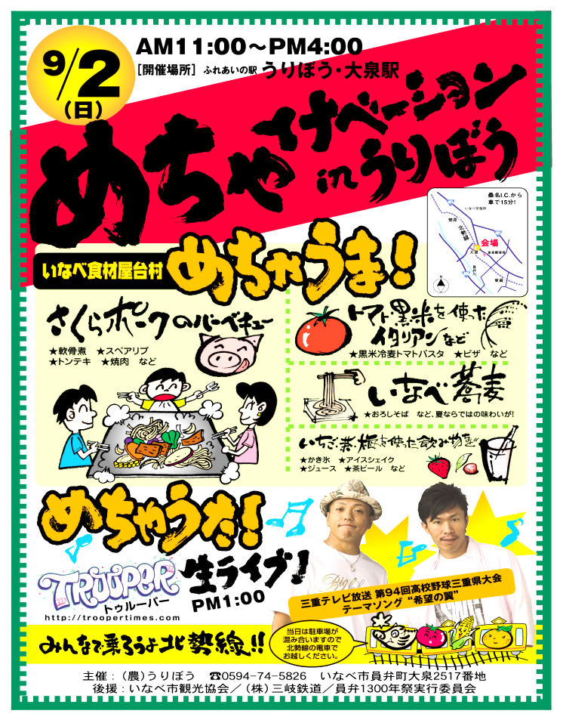[](http://ord.yahoo.co.jp/o/image/SIG=13aplurun/EXP=1346383085;_ylt=A3JvcpRt2z5QRgoAxEOU3uV7/*-http:/www.city.sendai.jp/soumu/kouhou/shisei/old/sis0812/izumi/images/izumi_im_03.gif)[](http://ord.yahoo.co.jp/o/image/SIG=1493la7n9/EXP=1343607911;_ylt=A3JvdlHnghRQNPAAZZyU3uV7/*-http:/img.lancers.jp/proposal/5/c/5c5bb5d61ba3d8e058ca711441f614331452a17b9a92beab6b018013b900fb9d_2081_450_5608.jpg) [](http://ord.yahoo.co.jp/o/image/SIG=11uvo4ad8/EXP=1346403787;_ylt=A3JvW2NLLD9QEXcA1NeU3uV7/*-http:/www.wanpug.com/illust2563_thumb.gif)[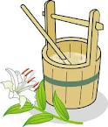](http://ord.yahoo.co.jp/o/image/SIG=11vudi4c9/EXP=1343607911;_ylt=A3JvdlHnghRQNPAAR5yU3uV7/*-http:/www.yoshie.bz/sampl/event/bon/03.png)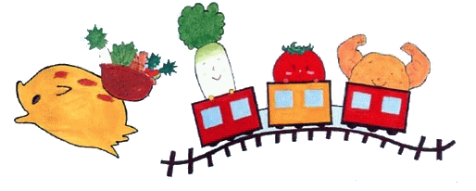

実りの秋、収穫の秋、食欲の秋といろんなものが美味しい季節がやってきました。9月を向かえ残暑が少しずつやわらいでくると同時に夏の疲れが出てくる頃です。秋の味覚を食事に取り入れて、美味しく栄養を補給し、活動的な秋に向けて元気を回復しましょう。

　さて、うりぼうの店頭改修工事も無事に終わり、あわせて行った店内改装もほぼ終えることが出来ました。入口と出口を別々にし店内を一周していただくレイアウトになり、通路も広々としていろんな商品を眺めていただけるようになりました。栗、梨、いちじく、ぶどう、里芋、サツマイモ、新米など秋を感じるものも出荷されてきましたので秋を探しにぜひうりぼうへご来店ください。

　また、９月は大きなイベントを２つ行います。まず、２日にはうりぼう若手会員が企画した「めちゃイナベ―ションＩＮうりぼう」で自分たちの農畜産物を美味しく食べていただきたく屋台村を開き、また今年の三重テレビの高校野球テーマソングを歌っている「ＴＲＯＯＰＥＲ」の生ライブを行いますのでぜひ北勢線に乗って食べに見に遊びに来てください。また、１５日には恒例の新米まつりを行います。店頭でのお米の販売のほか卵かけご飯ととんがらし汁の試食やお楽しみ抽選会を行いますのでこの機会をお見逃しなく。

**今年も美味しいお米がとれています！**

**新 米 ま つ り**

**9月15日～17日**

**◎15日(土)**

　 ☆お米の店頭販売

　　　☆お楽しみ抽選会

　　　　　　　お米お買上げの方に抽選で

　　　　　　　　　　　うりぼう加工品をプレゼント！

　 　　☆卵かけご飯・とんがらし汁の試食

**◎16日(日)～17日(月)**

☆ポイント2倍デー

☆お買上げに応じてプレゼント進呈

**体験工房情報**

**上布」**

**情報**

そば打ち体験教室

**９月９，１６日（日）**

**1２日（水）**

　　 体験料　2000円

午前9時～

料 理 教 室

毎月のメニューは

相談して決定します

**９月１９日（水）**

体験料　1000円

午前10時～

**お彼岸フェアー**

**9月１９日（水）**

**～2４日（月）**

墓花・仏花・小菊・切り花など

お買い求め下さい

　　　　お供え物には果物や和菓子は

いかがですか？

**チョッピリ　生まれ変わったうりぼうへ秋を探しに来ませんか？？**

**イベント情報**

**情報**